Зміст

1. Методика роботи, функціональні клавіші ТЗД.
2. Функціональні можливості ТЗД.
3. Синхронізація ТЗД з ПЗ 1С.
(Завантаження і вивантаження ЗНП ,бази даних на і з ТЗД.)

1.Методика роботи. Функціональні клавіші.

ТЗД (Термінал Збору Даних) електронно розрахунковий прилад для виконання операційних облікових і інформативних операцій в торговому залі магазину.
ТЗД ідентифікує товар по штрих-коду, назві товару в заданому параметрами переліку (ЗНП).
Для підвищення працездатності , ТЗД весь вільний від роботи час повинен бути виставлений на підставку з контрольним відображення червоної індексації. На нічний період, ТЗД повинен бути обов’язково виставлений на підставку.
Якщо ТЗД більше п’яти хвилин не використовується ,він автоматично відключає екран. Для активізації ТЗД необхідно натиснути рукою червону (маленьку) клавішу в нижній частині ТЗД.
Категорично заборонено натискати цю клавішу і екран кульковими ручками і іншими гострими предметами.

Функціональні клавіші ТЗД.

F1 - відкриття переліку товарів по ЗНП
- відкриття карточки товару ручного оприбуткування
- підтвердження введених даних

F2 - відкриття параметрів ЗПН (номер, дата, номер податкової …)
- відкриття карточки товару для оприбуткування через сканування

F3 - відкриття карточки товару для оприбуткування через сканування з вікна перегляду ЗНП

F4 - відкриття діалогового вікна для пошуку ЗНП по номеру або ЗКПО
- відміна дії у відкритому діалоговому вікні

BKSP – функціональна клавіша з допомогою якої видаляються дані з активного вікна.

TAB - функціональна клавіша з допомогою якої відбувається переміщення курсору по активним вікнам.

«F8»- включає синхронізацію ТЗД і комп’ютера.
«F5»- помічає ЗНП для відправки на сервер.
«F6» - об’єднує прихідні передаточні накладні з Логістичного Центру по даті виписки в одну зведену.
«F7»- закриває відкриті модулі ,які використовується на ТЗД(Прихід, повернення; Інвентаризація; Контроль цінників…)

Зміну функціональних дій на екрані можна проводити з допомогою стілусу, закріпленого на тримачі ТЗД.

2. Функціональні можливості ТЗД.

При включення ТЗД на екрані ТЗД висвічується вікно з переліком модулів ,які можна виконувати з допомогою ТЗД або програму можна запустити з робочого столу ТЗД ярлик BRB

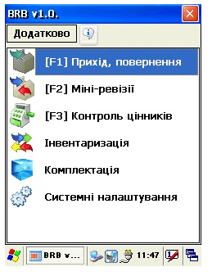

Активізуючи модулі на екрані і натискаючи клавішу ENT на кожному модулі або при натисненні функціональних клавіш відкривається окреме вікно .

- Прихід .
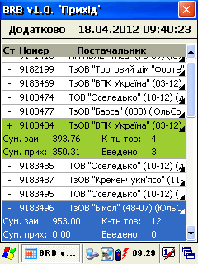

В даному модулі виконуються бізнес процеси.
1.1.Оприбуткування товару від стороннього Постачальника
1.2.Оприбуткування товару від Логістичного Центру
1.3.Поверення товару сторонньому Постачальнику
1.4.Поверення товару на Логістичний Центр
1.5.Списання товару
1.6.Переміщення товару на 334 склад
В шапці ЗНП (натискаємо F2) користувач проставляючи галочки у робочому вікні може змінювати параметри документу.

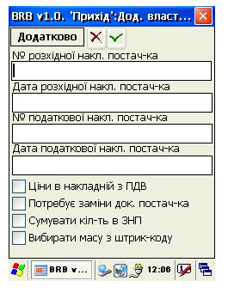

- Ціни накладній з ПДВ - вхідна ціна в документі проставляється з ПДВ або без ПДВ.
- Потребує заміни док. постач-ка - проставляється у разі виконання креслень або виправлень по документу.
- Сумувати кількість в ЗНП – проставляється в разі необхідності автоматичного сумування кількості по однакових товарах.
- Вибирати масу з штрихкоду - проставляється в разі необхідності автоматичного сумування кількості вагового товару по термоетикетці .

В переліку ЗНП користувач по кожному ЗНП може бачити перелік позицій в ЗНП і введену кількість.
В переліку товарів в ЗПН користувач може бачити кількість і ціну в ЗНП.

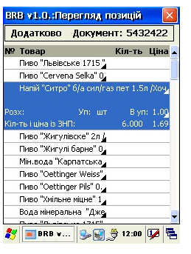

3. Синхронізація ТЗД і ПЗ 1С.

- Завантаження ЗНП

Щільно встановлюємо ТЗД на підставку для зарядки та синхронізації ТЗД . На ТЗД повинна засвітитись червона індикація біля клавіші SСAN.
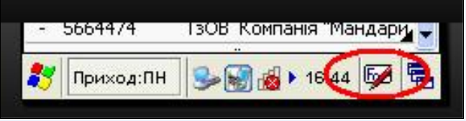
Натискаємо кнопку “F8” для синхронізації ЗНП із ПЗ на ТЗД.

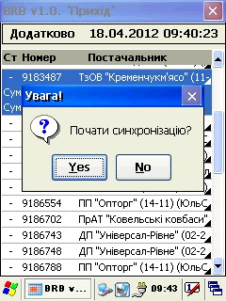

Функціональною клавішею «< » переводимо курсор на клавішу «Yes» і натискаємо «ENT».
Відбувається завантаження ЗНП і міні ревізій

2. Вивантаження ЗНП з ТЗД в ПЗ 1С.

Для вивантаження ЗПН в ПЗ, ЗНП обов’язково помічається.

На ТЗД натискаємо синю кнопку ”F5“. З’являється діалогове вікно.

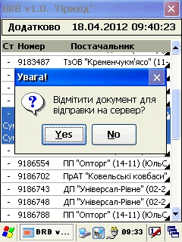

Функціональною клавішею «< » переводимо курсор на клавішу «Yes» і натискаємо «ENT».
Помічена накладна стає світло-зеленого забарвлення. Готова для імпорту в ПЗ 1С.

Після вище приведених дій встановлюємо ТЗД на підставку для зарядки та синхронізації термінала .
Щільно встановлюємо ТЗД на підставку для зарядки та синхронізації ТЗД. Натискаємо кнопку “F8” для синхронізації ЗНП із ПЗ 1С на ТЗД.

Функціональною клавішею «< » переводимо курсор на клавішу «Yes» і натискаємо «ENT».
Помічений ЗНП зникає в переліку на ТЗД і на основі нього з’являється в ПЗ 1С прихідна накладна в стані «Готовится».

